ПРИМЕНЕНИЕ МОБИЛЬНЫХ АВТОНОМНЫХ БОТОВ НА СОЛНЕЧНОЙ ЭНЕРГИИ, ДЛЯ МОНИТОРНИГА И ОЧИСТКИ ГОРОДСКОГО ВОЗДУХА НА ОТКРЫТОЙ МЕСТНОСТИ И В ЗДАНИЯХ.

Сапаев Тимур
8 «F» класс, «Назарбаев Интеллектуальная Школа» Физико-Математического направления, г. Шымкент / Казахстан
Автор
Руководитель
Учитель информатики, магистр информатики
Кузьмина Ирина Николаевна

2020

Введение

Одна из самых острых проблем современности заключается в том, что из-за стремительного роста населения земли, увеличивается объём выброса вредных веществ в атмосферу, что влечет за собой пагубное влияние на окружающею среду и здоровье человека. От последствий загрязнения каждый год умирают 7 млн человек, что намного больше чем от алкоголя, курения, наркотиков и СПИДа. Согласно оценкам, суммарный объем затрат в связи с загрязнением воздуха превышает 5 трлн долл. в год. ¹

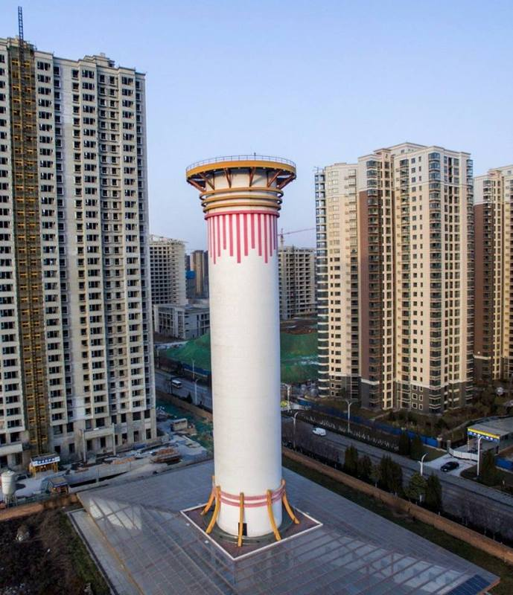
Для уменьшения выбросов вредных газов в атмосферу страны предпринимают как законодательные меры, так и технологические. Самая известная законодательная мера, это Киотский Протокол. Из технологических мер, ярким примером является «Smog Free Tower», построенная в Китае, 2018 году. Стометровая башня, с воздушными фильтрами и запитанная от солнечных батарей, очищает воздух в радиусе 45 метров. Башня пропускает через себя 10 миллионов кубометров воздуха в день.²

Загрязнение воздуха является одним из основных факторов риска для здоровья, связанных с окружающей средой. По оценкам, в 2016 году загрязнение атмосферного воздуха в городах и сельских районах привело к 4,2 миллионам случаев преждевременной смерти в мире; эта смертность вызвана воздействием мельчайших твердых частиц диаметром 2,5.³ Далее по опасности для здоровья человека, идут токсичные оксиды азота и серы.

Последствия вдыхания:
- свинца кадмия и цинка приводят к отравлению организма
- асбеста и кварца приводят к фиброзу легких
- кислоты и щелочные металлы приводят к раздражению слизистых оболочек
- асбеста и хромата приводят к раковым заболеваниям

Визуальное представление частицы PM 2.5
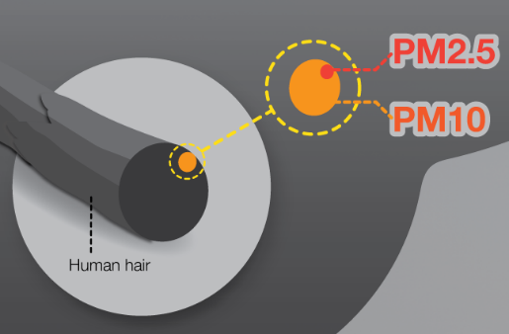

Ситуация в Казахстане
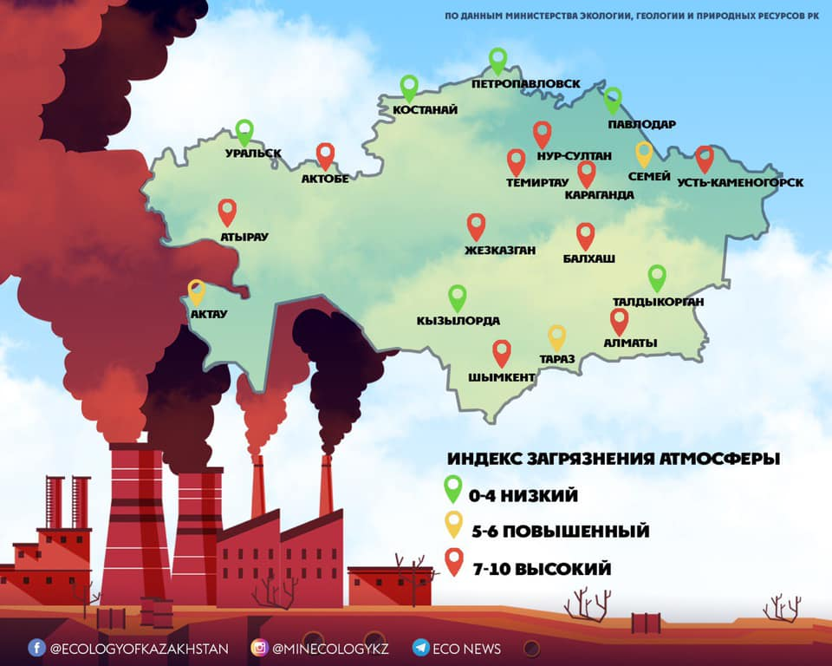
В Казахстане 10 городов имеют высокий уровень загрязнения атмосферы.
Нурсултан, Алматы, Шымкент, Усть - Каменогорск, Караганда, Балхаш, Темиртау, Жезказган, Актобе, Атырау.

В Алматы проводится постоянный мониторинг состояния атмосферного воздуха города всего на 26 фиксированных постах.
Для улучшения качества воздуха в городе применяются только законодательно-ограничительные меры, такие как:
Снижение выбросов теплоэнерговырабатывающими предприятиями на угле:
- модернизация Алматинской ТЭЦ-2 с минимизацией воздействия на окружающую среду;
- разработка ТЭО «Модернизация Алматинской ТЭЦ-3 с минимизацией воздействия на окружающую среду».
Снижение выбросов домами частного сектора на угле:
- газификация Алматы и прилегающих к городу районов частного сектора;
Озеленение города
Снижение выбросов автотранспортом

Как мы видим из текущей ситуации по мониторингу и предпринимаемым шагам для улучшения качества городского воздуха, эти действия и методы сильно отстают от темпов роста индустриализаций и роста населения. Такой вывод сделан по двум причинам:
- Мониторинг качества воздуха проводится с помощью фиксированных пунктов наблюдения, что не дает конкретную карту загрязненности города, а также невозможно проследить динамику изменения и определить источники загрязнения.
- Вышеперечисленные меры в основном направлены на уменьшение загрязнения, а не на очистку имеющейся городской атмосферы, за исключением озеленения. Но растения и деревья не способны противостоять самым опасным частицам, то есть РМ2.5.⁴

Наша миссия
Предоставлять динамическую карту загрязнения городского воздуха в реальном времени, которая в отличии от стационарных постов будет иметь намного больший охват, включая как улицы, парки, детские площадки так и здания, сооружения. Так же частично способствовать его очищению от вредных частиц.
Для этой цели мы объединили
- мобильность (mobility)
- солнечную энергию (solar energy)
- интернет (internet)
- большие данные (big data)
- искусственный интеллект (AI)
В итоге получили автономного робота «OXYBOT»
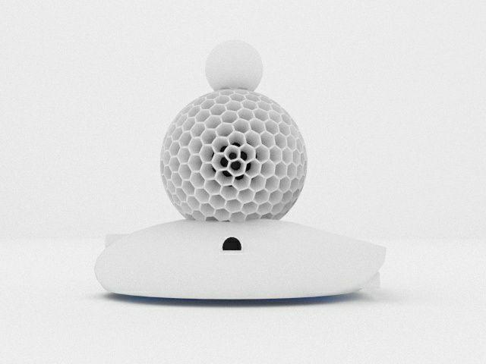

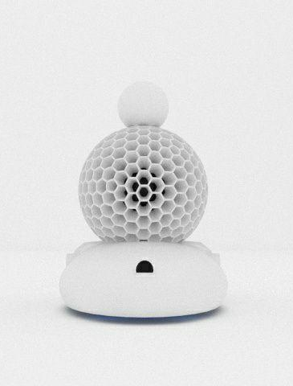
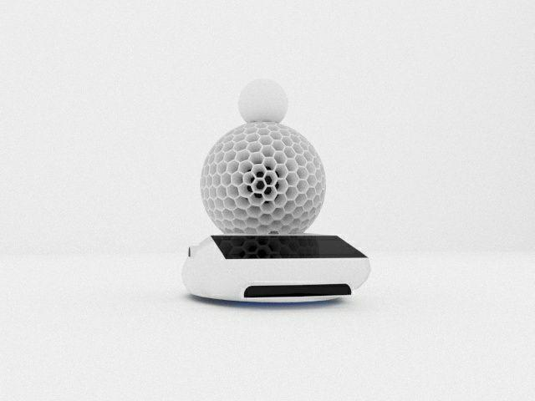

Компоненты «OXYBOT»
Камера обзора и сканирования 360

Сфера для всасывания вредных частиц и дальнейшей фильтрации
«Ноздри» для сбора проб из воздуха и дальнейшего определения уровня загрязнения воздуха.

Дисплей для отображения данных относительно качества воздуха и состояния бота (системы). Так же является солнечной панелью для зарядки аккумулятора бота.

Слот сменного аэрофильтра.

Другие компоненты «OXYBOT»
- Передатчик GPS
- Передатчик GPRS
- Основной мотор для всасывания воздуха
- Вспомогательный мотор для сбора проб с воздуха
- Фильтр очистки всасываемого воздуха
- Модуль анализа воздуха
- Четырех колесное шасси высокой проходимости

Передатчик GPS
Служит для определения местоположения «OXYBOT» на карте и фиксации координат данных анализа воздуха, для последующего составления динамической карты загрязнения.

Передатчик GPS
Служит для отправки данных анализов воздуха на сервер для последующей обработки. Так же через этот канал можно отправлять команды «OXYBOT».
Основной мотор для всасывания воздуха
Включается при превышении уровня загрязнения и прогоняет всасываемый воздух через фильтр. За 1 час работы способен очистить 200 кубических метров воздуха.
Вспомогательный мотор для сбора проб с воздуха
В отличии от основного мотора, вспомогательный мотор работает постоянно, всасывая небольшой объем воздуха, достаточного для проведения анализа качества.
Фильтр очистки всасываемого воздуха
Применяются НЕРА – фильтры. Подлежат замене после того как они заполняются. Многоразовые, экономически выгодные фильтры, так как можно промывать и использовать повторно.
Модуль анализа воздуха
Модуль анализа воздуха предоставляет следующие данные:
- Частицы PM2.5/м3
- Концентрация формальдегида на 1 м3
- Концентрация летучих органических веществ на 1 м3
- Уровень влажности воздуха
- Температуру воздуха
Искусственный интеллект
ИИ планирует оптимальный маршрут исходя из данных полученных от ботов:
- визуальных данных
- данных анализа
- данных GPS
- данных других датчиков

Потенциальное применение для борьбы с пандемией COVID-19
2020 год ознаменовался годом всемирной пандемии COVID-19. На перечисление всех негативных последствий на человечество не хватит данного проекта. Но ясно одно, в борьбе с инфекцией важно своевременное определение источника. Идти на шаг вереди.
На данный момент, находятся на финальной стадии 2 разработки, которые определяют наличие вируса в воздухе. Они ведутся Швейцарской высшей технической школой Цюриха⁵ и в «Швабе» при Ростех⁶, независимо друг от друга.
При достижении успеха и выходе на рынок данных приборов, мы сможем применять их в «OXYBOT», что позволит выявлять источники вирусов в помещении, такие как школы, больницы, вокзалы, аэропорты и тп., благодаря их мобильности и маленькому размеру.

Алгоритм и принцип работы «OXYBOT»
- «OXYBOT» передвигается по заранее заложенному маршруту.
- благодаря ноздрям расположенным с 3 – x сторон, бот умеет определять направление источника загрязнения воздуха и двигаться в направлении источника
- При обнаружении превышения уровня загрязнения воздуха, включается основной мотор фильтрации воздуха.
- «OXYBOT» каждые 15 секунд отправляет на сервер данные местоположения и данные анализа воздуха.
- Так же это происходит в случае превышения уровня загрязнения воздуха.
- После того, как система определяет что аэрофильтр заполнен, «OXYBOT» получает команду для отправки на базу и последующей замены аэрофильтра.
- Бот возвращается на базу для подзарядки когда остается запас хода достаточный для достижения базы.
- Все полученные данные с ботов, обрабатываются на сервере и составляется динамическая карта качества воздуха в реальном времени с указанием обнаруженных частиц.

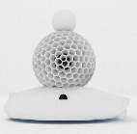
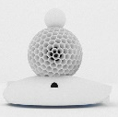
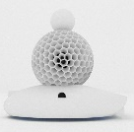
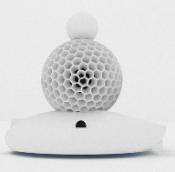
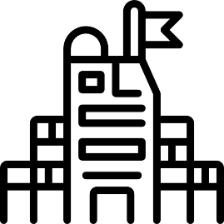
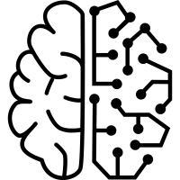
База технического обслуживания ботов
Публичный доступ для населения
Сервер хранения и обработки данных

Источник питания

Искусственный
Интеллект для прогнозирования и управления ботами

Выводы

При реализации данного проекта основная проблема возникла с нахождением нужных компонентов для анализа качества воздуха и передачей их в центр обработки.
В процессе тестирования бота, использовалась городская пыль, дым, природный газ, а также аэрозоль в виде «освежителя воздуха». Датчики срабатывали в соответствии с заданным алгоритмом происходило срабатывание основного мотора очистки воздуха.
Готовая часть «Oxybot»
Рабочие модули «Oxybot»
- Датчик определения качества воздуха
- Реле включения/выключения основного мотора
- «Ноздри» для забора проб из окружающей среды
- Шасси для передвижения бота на местности
- Солнечная панель питания заряда бота

Требующие доработку части «Oxybot»
Модули требующие установки
- Камера 360 для сканирования местности
- Передатчики GPS/GPRS
- Фильтр HEPA для очистки воздушного потока
- Командные платы для управления ботом
Программное обеспечение, требующее разработки
- Хранилище базы данных
- ИИ для прогнозирования и управления ботами
- Команды управления ботами
- Вебсайт для публичного доступа к данным
Прогнозируемая себестоимость «Oxybot», за исключением разработки Искусственного Интеллекта для управления, базы данных, вебсайта составляет 150 – 180 долларов США. Естественно, при конвейерном производстве ожидается снижение себестоимости в разы.

Ресурсы и список литературы:
- https://news.un.org/ru/story/2019/03/1350211
- https://www.businessinsider.com/china-builds-worlds-biggest-air-purifier-2018-12
- https://www.who.int/ru/news-room/fact-sheets/detail/ambient-(outdoor)-air-quality-and-health
- https://forbes.kz//process/urbanity/zagryaznenie_vozduha_v_almatyi_vernulos_k_dokarantinnomu_urovnyu/?
- https://hightech.fm/2020/04/21/biosensor-coronavirus
- https://vz.ru/news/2020/8/27/1057124.html

